MW Wolle 035 Laibung plus 50 mm 50x400x1200mm 4 St/KBD 12 KBD/PAL

Knauf Gips

Eigenschaften

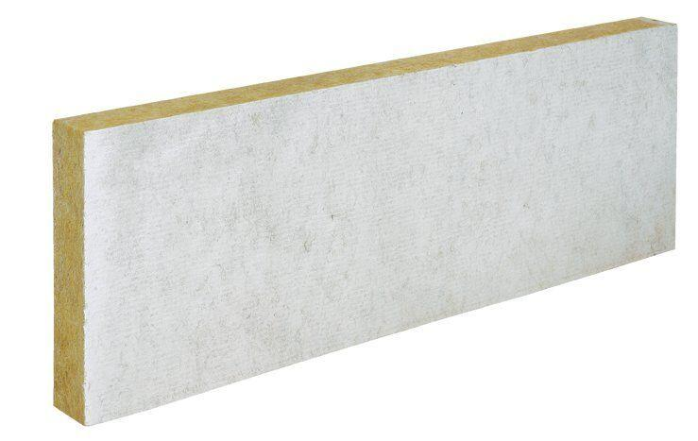

GTIN:

4003950145148

HAN:

00811851